

***Editing Video Menggunakan***

***Adobe Premiere Pro***

**Winastwan Gora S.**

[redaksi@belajarsendiri.com](mailto:redaksi@belajarsendiri.com)

**BAB V. MEMBERIKAN TRANSISI**

***Lisensi Dokumen :***

*© Hak Cipta 2006 BelajarSendiri.Com*

*Seluruh dokumen ini dapat digunakan, dirubah dan disebarluaskan secara bebas untuk tujuan pendidikan dan non-komersil. Diperkenankan untuk melakukan penulisan ulang tanpa seijin BelajarSendiri.Com*

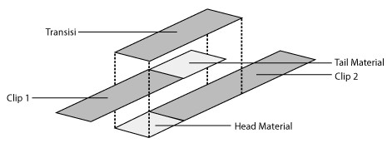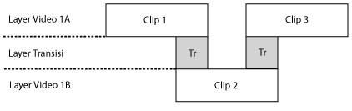

Metode pemberian transisi pada clip disesuaikan dengan workspace yang dipakai dalam project, terdapat dua macam workspace editing dalam Adobe Premiere, pada versi 5 dan

6 masih menyertakan kedua model yaitu A/B Editing dan Single Track Editing sedangkan pada versi Pro atau 7 workspace A/B Editing telah dihilangkan dan hanya menggunakan satu macam workspace yaitu Single Track Editing.

**Workspace A/B Editing**

Pada workspace jenis ini transisi memiliki track/layer sendiri. Biasanya metode ini digunakan oleh para pemula yang baru mengenal digital video editing, dan sedang mempelajari metode pemberian transisi. Pemberian transisi menggunakan workspace jenis ini tidak akan dijelaskan lebih lanjut, karena kita tidak akan menggunakannya pada Adobe Premiere Pro.

Gambar 4.18 Metode transisi pada workspace A/B Editing

**Workspace Single Track Editing**

Pada workspace model ini transisi tidak memiliki track sendiri, jadi Premiere menggunakan frame yang tersisa dari hasil trimming sebagai durasi transisi. Frame sisa

tersebut dinamakan Head Material dan Tail Material.

Gambar 4.19 Metode transisi pada workspace Single Track Editing

Apabila clip tidak memiliki frame sisa maka kita dapat mengatur durasi transisi dan mengubah posisi transisi dengan metode Center of Cut, Start of Cut dan End of Cut.

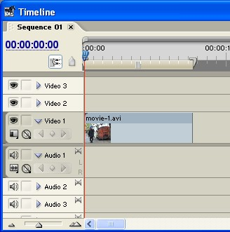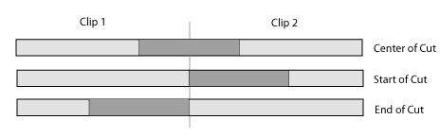

Gambar 4.20 Berbagai posisi transisi dalam Single Track Editing

Persiapan Latihan

Dalam latihan memberi transisi digunakan setting project **DV-PAL Standard 48 KHz,** kemudian impor dua clip video dengan format file *.avi. File *.avi bisa didapat dari hasil capture camera video digital atau dari sumber lainnya. Dapat pula digunakan dua clip dengan format image (format file BMP dan JPG) untuk latihan. Yang terpenting apabila kita menggunakan setting project DV-PAL Standard maka ukuran frame (frame size) video dan image yang digunakan adalah 720 x 576 pixel.

Latihan Memberi Transisi

Untuk lebih jelasnya maka akan dijelaskan langkah demi langkah proses pemberian transisi pada workspace Single Track Editing, caranya :

1. Import clip kedalam Project Window.

2. Kemudian susun salah satu clip yang ada di dalam Project Window ke dalam Track Video 1 di dalam Timeline Window dengan melakukan drag and drop.

Gambar 5.1 Clip pertama yang disusun di dalam Timeline Window

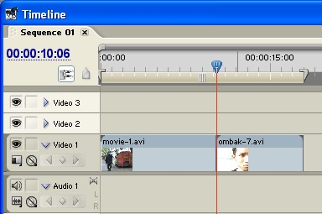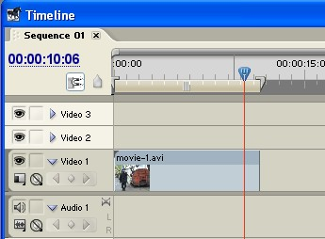

3. Geser Current Time Marker ke posisi waktu 00:00:10:06 untuk memberikan durasi transisi.

Gambar 5.2 Current Time Marker digeser kedepan untuk memberi durasi transisi

4. Setelah itu drag lagi salah satu clip yang ada di dalam Project Window ke dalam Timeline

Window. Tempatkan clip tepat pada posisi Current Time Marker pada Track Video 1, overlap dengan clip pertama.

Gambar 5.3 Penempatan clip kedua pada Track Video 1 yang sengaja dibuat overlap dengan clip pertama

5. Kemudian klik Tab Effects pada Project Window. Expandlah pilihan Video Transitions,

selanjutnya expand pula pilihan Iris.

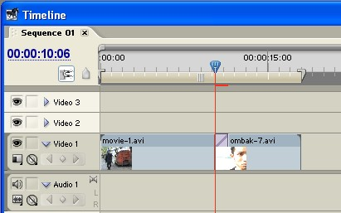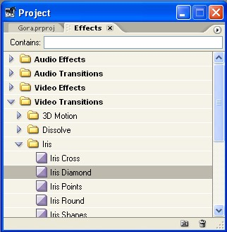

Gambar 5.4 Tab Effects di dalam Project Window

6. Selanjutnya drag pilihan transisi Iris Diamond ke dalam Timeline Window, tempatkan di Track

Video 1 tepat setelah Current Time Marker.

Gambar 5.5 Pemberian transisi Spin pada Track Video 1

7. Kita dapat melihat hasil pemberian transisi dengan melakukan Play pada Sequence Monitor

Window atau dengan menekan Space Bar pada keyboard komputer (Adobe Premiere Pro tidak memerlukan proses render untuk memainkan hasil transisi).

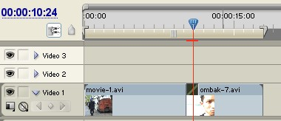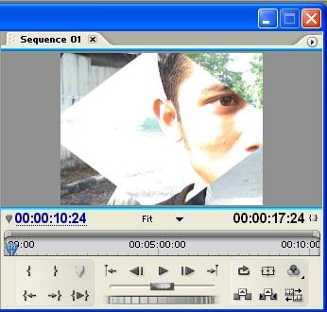

Gambar 5.6 Melihat hasil transisi dalam Sequence Monitor Window

Mengatur Durasi Transisi

Setelah diberikan transisi, mungin kita akan mengatur durasi transisi tersebut agar sesuai dengan yang kita inginkan. Untuk mengatur durasi berikut ini langkah-langkahnya :

1. Pilih transisi yang akan diatur durasinya dengan cara klik satu kali pada transisi tersebut.

Transisi yang aktif atau telah terpilih akan berwarna hitam seperti pada gambar di bawah ini.

Gambar 5.7 Pemilihan transisi yang akan diatur durasinya

2. Maka Tab Effect Controls yang ada di dalam Monitor Window akan tampil seperti pada

gambar di bawah ini. Pada Tab Controls inilah kita melakukan pengaturan durasi transisi.

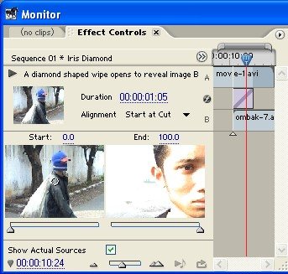

Gambar 5.8 Tampilan Tab Effect Controls dalam Monitor Window

3. Kemudian ubahlah nilai pilihan Duration menjadi 00:00:02:10. Maka panjang durasi akan

berubah.

Gambar 5.9 Perubahan nilai pada pilihan Duration

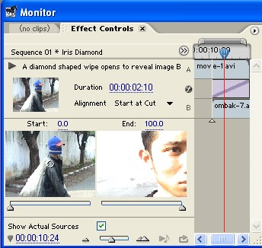

Gambar 5.10 Tampilan Tab Effect Controls setelah panjang durasi transisi dirubah

Mengatur Posisi Transisi

Sesuai dengan kaidah yang berlaku dalam workspace Single Track Editing, maka kita dapat merubah posisi transisi dengan metode Center of Cut, Start of Cut dan End of Cut.



Pengaturan posisi transisi dilakukan menggunakan pilihan Alignment yang berada pada

Tab Effect Controls di dalam Monitor Window.

Gambar 5.11 Tampilan pilihan Alignment di dalam Tab Effect Controls yang berfungsi mengatur posisi transisi

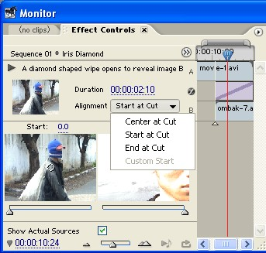

Gambar 5.12 Tampilan pop-up menu pilihan Alignment



Gambar 5.13 Tampilan Alignment yang menggunakan posisi transisi Start at Cut

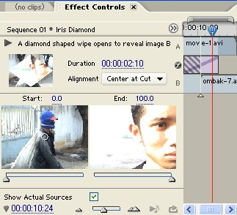

Gambar 5.14 Tampilan Alignment yang menggunakan posisi transisi Center at Cut

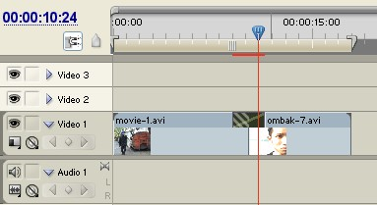

Gambar 5.15 Tampilan posisi transisi Center at Cut di dalam Timeline Window

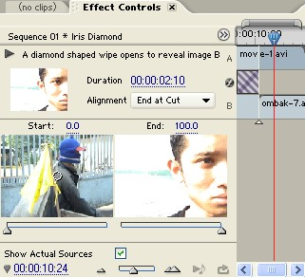

Gambar 5.16 Tampilan transisi yang menggunakan posisi End at Cut di dalam Tab Effect Controls

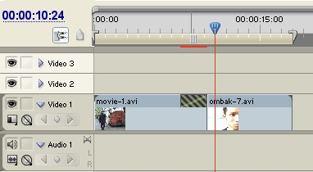

Gambar 5.17 Tampilan transisi yang menggunakan posisi End at Cut di dalam Timeline Window

Menghapus Transisi

Pada suatu saat mungkin kita perlu menghapus transisi yang telah kita buat, maka untuk menghapus transisi caranya pilih transisi yang akan dihapus kemudian tekan tombol Delete yang ada dalam keyboard komputer.

Mengganti Transisi

Sedangkan untuk mengganti transisi yang telah ada dengan transisi jenis lainnya, yang perlu kita lakukan adalah menimpa transisi yang lama dengan transisi yang baru pada posisi yang sama, maka transisi yang lama akan digantikan dengan transisi yang baru. Misalnya transisi lama kita adalah jenis Spin, kemudian kita akan menggantinya dengan jenis Cross Dissolve, maka yang perlu kita lakukan adalah mengambil transisi dari jendela Tab Effects di Project Window, kemudian kita drag and drop kedalam Timeline Window tepat pada transisi yang lama, maka secara otomatis transisi Spin akan berubah menjadi Cross Dissolve dengan durasi yang sama.